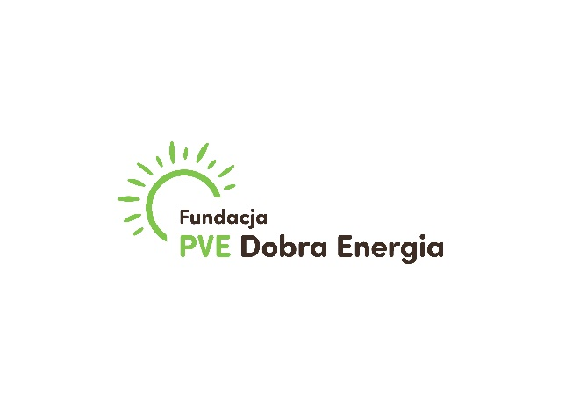
WZÓR SPRAWOZDANIA KOŃCOWEGO W RAMACH OGÓLNOPOLSKIEGO PROGRAMU GRANTOWEGO DLA DZIEWCZĘCYCH KLUBÓW SPORTOWYCH W RAMACH PROJEKTU
„Z DOBRĄ ENERGIĄ MOŻESZ WIĘCEJ”
(sprawozdanie prosimy wypełnić elektronicznie)

Gratulujemy znalezienia się w gronie klubów sportowych biorących udział ogólnopolskim programie "Z dobrą energią możesz więcej”. Zgodnie z umową, do 30.06.2025 r. każdy klub/drużyna ma obowiązek złożenia sprawozdania końcowego wraz ze zdjęciami. W razie pytań prosimy o kontakt: fundacja@pvedobraenergia.pl Życzymy Wam dalszych sukcesów i dziękujemy za udział w pierwszej edycji naszego programu.
Zespół Fundacji PVE Dobra Energia
Część 1. Informacje wstępne:
1.1. Nazwa klubu:
1.2. Forma organizacyjno-prawna (zgodnie z KRS lub innym rejestrem/ewidencją):
1.3. Nazwa organu rejestrowego wraz z podaniem numeru, pod którym jest wpisany klub (numer KRS lub inny numer rejestrowy) oraz datą wpisu:
1.4. Dyscyplina sportu uprawiana w klubie:
1.5. Adres korespondencyjny klubu (ulica z numerem, kod pocztowy, miejscowość):
1.6. Województwo:
1.7. Liczba mieszkańców gminy, w której działa klub (według danych na stronie GUS zawartych w tabeli excel w arkuszu numer 21: https://stat.gov.pl/obszary-tematyczne/ludnosc/ludnosc/powierzchnia-i-ludnosc-w-przekroju-terytorialnym-w-2022-roku,7,19.html)
1.8. Link do strony www i/lub FB, IG klubu:
1.9. Imię i nazwisko osoby lub osób upoważnionych do reprezentowania klubu wraz ze wskazaniem sposobu reprezentacji (jednoosobowa, łączna itp.):
1.10. Telefon i adres e-mail osoby lub osób upoważnionych do reprezentowania klubu:
Część 2. Informacje o działalności klubu na dzień składania sprawozdania końcowego:
2.1. Ile osób obecnie trenuje w klubie?
2.2. Ile dziewczyn obecnie trenuje w klubie?
2.3. Ile dziewczyn w wieku 6-19 lat obecnie trenuje w klubie?

Część 3. Informacje dotyczące udziału w programie grantowym:
3.1. Co dał klubowi udział w programie grantowym „Z dobrą energią możesz więcej”?

3.2. Jak często klub obecnie trenuje? Czy klub przygotowuje się do jakiś zawodów/turnieju? Proszę opisać, co się zmieniło w klubie od momentu złożenia sprawozdania cząstkowego pod koniec marca 2025 r.:

3.3. Czy od momentu złożenia sprawozdania cząstkowego pod koniec marca 2025 r. klub zdobył jakiś puchar, wygrał jakieś zawody lub osiągnął coś, z czym chciałby się podzielić? A może wydarzyło się coś innego, czym klub chciałby się podzielić z fundacją?

3.4. Proszę o podanie linków do artykułów na stronie www i/lub postów w mediach społecznościowych, w których klub napisał o udziale w programie grantowym organizowanym przez fundację:

3.5. Czy jest coś jeszcze, co klub chciałby napisać o samym klubie, drużynie i udziale w programie grantowym organizowanym przez fundację?

3.6. Na co klub przeznaczył pieniądze otrzymane w ramach grantu? Proszę wskazać listę wydatków wraz z poniesionymi kosztami (kwota grantu to 5000 zł):
NAZWA WYDATKU: | KWOTA:
np. wynajem boiska | 500 zł
3.7. Proszę opisać, co widać na załączonych do sprawozdania 5 (nowych) zdjęciach: kiedy zostały zrobione, kogo na nich widać, w jakiej sytuacji itp.). Zdjęcia prosimy przesłać na adres: fundacja@pvedobraenergia.pl
Zdjęcie nr 1:

Zdjęcie nr 2:

Zdjęcie nr 3:

Zdjęcie nr 4:

Zdjęcie nr 5:

Oświadczam(-y), że wszystkie podane w sprawozdaniu końcowym informacje są zgodne z aktualnym stanem prawnym i faktycznym.

______________________________________________________________________
(data i podpis osoby upoważnionej lub podpisy osób upoważnionych
do składania oświadczeń w imieniu klubu)
Dziękujemy za wypełnienie sprawozdania końcowego z wydatkowania grantu
„Z dobrą energią możesz więcej” Fundacji PVE Dobra Energia!

https://forms.gle/7KXV1ouRgrF6X15q7

